

RRC Petticoat, Ramnestweg 14, 73529 Schwäbisch Gmünd
Tel. 07171/42053 * e-mail: elke.peischl@petticoat-club.de

*** 192 Mitglieder am 1. März 2005 ***

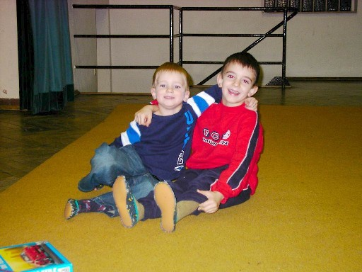

Dennis und Robin spielen und turnen - während Mama Annette und Papa Rainer trainieren
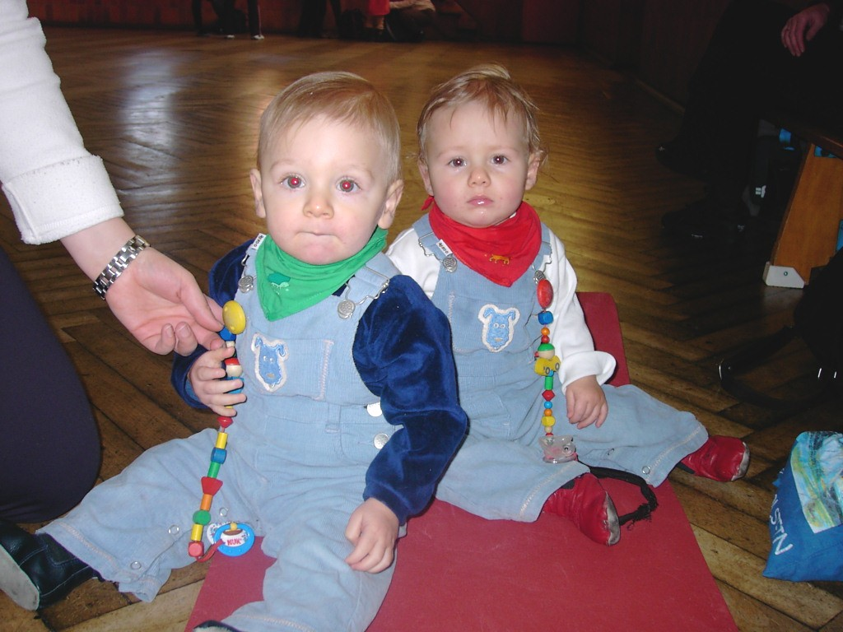
Die Zwillinge Manuel und Niklas warten (un)geduldig, bis Mama Katharina fit für sie ist durch "Aerobic BBP" am Vormittag
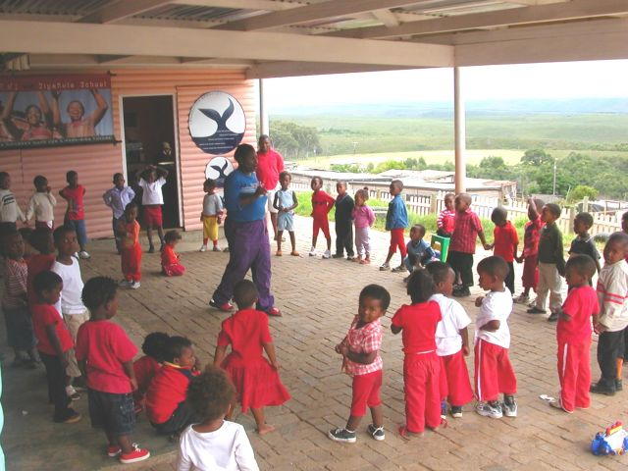
Ein südafrikanischer Tageskindergarten, genannt "Crash" - hier suchte Elke in ihrem Faschingsurlaub nach neuen Talenten...

Urlaubs-Highlight Südafrika von Elke und Uwe, die das Glück hatten, eine Elefantenherde zu beobachten.
Elke freut sich über Urlaubsbilder für den Newletter von ihren Mitgliedern!!!!

Das neue Outfit der "guns'n kisses" - präsentiert von Mellie und Bernd

Was ist los im März ?

Sonntag, 6. März ab 9.30 Uhr Rock'n'Roll Sonder-Training mit Peter Landgraf und/oder
"Winterspecial" mit Evelin und Elke (Laufen, IndoorCycling, Zirkeltraining - incl. Brunch) kurz "BLIZ" genannt
Teilnahme kostenlos, Brunchmitbringsel erwünscht - bitte ANMELDEN !

***

Es kann noch eingestiegen werden in die Kurse des Gmünder Sport Spasses:
Spinning dienstags 19.45 Uhr, donnerstags 18.45 und 19.00 Uhr, freitags 19.00 und 20.00 Uhr
Aerobic, BBP für Frauen (Aufsicht Kids) mittwochs 10.00 Uhr
Aerobic/Taerobic dienstags 18.00 Uhr
HipHop/DanceMix donnerstags 19.30 Uhr
alle Kurse in der Gemeindehalle Straßdorf

***

Auftritt von 5 Rock'n'Roll Paaren am 12. März bei der Jubiläumsfeier des AST Süssen

***

E I N L A D U N G
zur ordentlichen Mitgliederversammlung
am Mittwoch, 16.03.05 um 19.30 Uhr
in der Gemeindehalle Straßdorf.

Tagesordnung:
1. Kassenbericht und Entlastung Kasse/Vorstand
2. Wahl der Kassenprüfer für nächste Prüfung
3. Bericht der 1. Vorsitzenden
4. Wahl des/r 1. Vorsitzenden
5. Wahl des/r Stellvertreters/in
6. Verschiedenes

Die Geburtstagskinder des Monats März

01.03. Vivien Stolz, talentierte Rock'n'Rollerin bei den Straßdorfern, wird 11 Jahre jung
05.03. Patricia Stöckel von der Spraitbacher Truppe kann 9 Lebensjahre feiern
07.03. Tobias Riedisser, momentan "Passiv-Tänzer", hat seinen 37. Geburtstag
07.03. Carlos Sanwald von den Lindacher Hot Socks feiert seinen 8. Geburtstag
11.03. Corinne Dalferth von den Heubacher Jumping Kids freut sich auf die Feier des 14. Lebensjahres
13.03. Mareike Wehr, Rock'n'Roll Maus in Straßdorf, wird 10 Jahre jung
20.03. Franziska Herkommer, HipHop girl in Straßdorf, kann 14 Lebensjahre feiern
20.03. Uwe Schmid, webmaster und "Bilderaktivierer" für unsere Homepage, wird 38 Jahre alt
25.03. Isabell Rieg von den Rock'n'Rollern Straßdorf, kann 12 Lebensjahre feiern
25.03. Lucas Traa von den Hot Socks Lindach feiert ebenfalls 12 Lebensjahre
27.03. Petra Dietrich, Ex-Turniertänzerin und eifrige Teilnehmerin im "Spinning", wird 24 Jahre alt

www.petticoat-club.de

